Mini-projet LU2IN002 - 2020-2021
Nom :Fu | Nom :
Prénom :Zhenyue | Prénom :
N° étudiant :28620112 | N° étudiant :

Thème de simulation choisi (en 2 lignes max.)
Dans Star Trek, les mineurs collectent du dilithium qu'ils utilisent pour le moteur de distorsion d'un Star Ship.

Description des classes et de leur rôle dans la simulation (2 lignes max par classe)
Class Mineur : Les mineurs collectent des ressources;

Décrire, dans les grandes lignes, ce qui se passe durant la simulation (max. 5-6 lignes)
Chaque jour, les mineurs peuvent déplacer ou collecter des ressources. Si le mineur n'a pas de ressources, il se déplace vers le point de ressources le plus proche de lui. Sinon, il restera là où il est jusqu'à ce qu'il soit à court de ressources.Dans TestSimulation Nous avons fait la simulation pendant 10 jours.

Schéma UML fournisseur des classes (dessin “à la main” scanné ou photo acceptés)
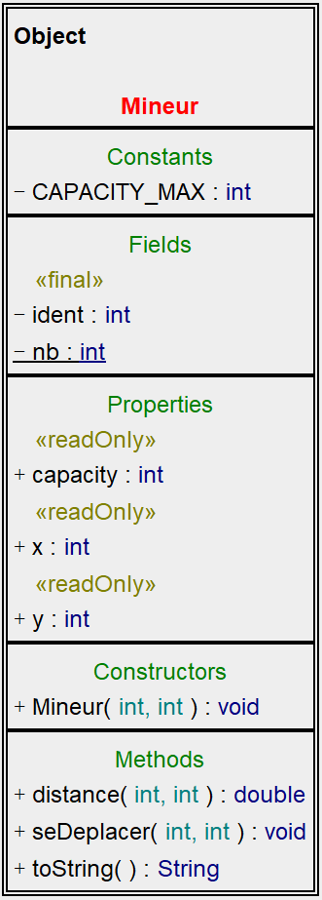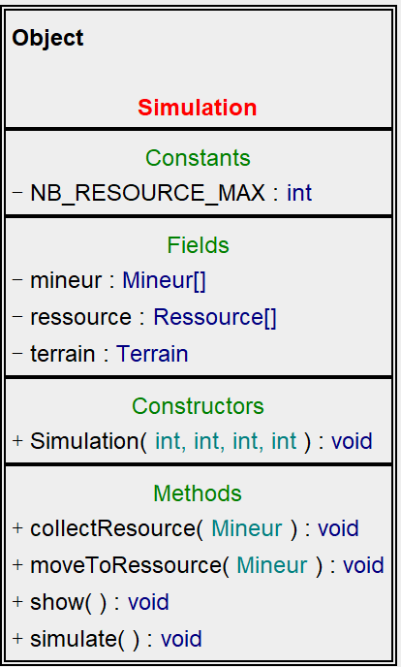

Checklist des contraintes prises en compte: | Nom(s) des classe(s) correspondante(s)
Classe contenant un tableau ou une liste d'objets | Simulation Terrain
Classe statique contenant que des méthodes statiques
Héritage
Classe avec composition | Terrain a Ressource
Classe avec un constructeur par copie ou clone()
Noms des classes créées (entre 4 et 10 classes) | Simulation Mineur Ressource TestSimulation Terrain

Copier / coller de vos classes à partir d'ici :
public class Mineur {
private static int nb = 0;
/** identifiant (unique) */
private final int ident;
private int x, y;
/** Nombre de ressources qui peuvent être collectées en une journée */
private int capacity;
/** Nombre maximum de ressources à collecter un jour */
private static final int CAPACITY_MAX = 8;

/** Constructeur de mineur avec des capacités aléatoires */
public Mineur(int x, int y) {
nb++;
ident = nb;
this.x = x;
this.y = y;
capacity = (int) (Math.random() * CAPACITY_MAX);
}

/**
* Accesseur de X
*
* @return numéro de ligne
*/
public int getX() {
return x;
}

/**
* Accesseur de Y
*
* @return numéro de colonne
*/
public int getY() {
return y;
}

/**
* Accesseur de capacity
*
* @return Nombre de ressources qui peuvent être collectées en une journée
*/
public int getCapacity() {
return capacity;
}

/** @return La distance entre la position du mineur et les coordonnées (x,y) */
public double distance(int x, int y) {
double dx = this.x - x;
double dy = this.y - y;
return (Math.sqrt(dx * dx + dy * dy));
}

/** Miner se déplace vers de nouvelles coordonnées (newx, newy). */
public void seDeplacer(int newx, int newy) {
System.out.println(
"Mineur " + ident + " moves from " + "(" + x + "," + y + ")" + "to (" + newx + "," + newy + ")");
this.x = newx;
this.y = newy;
}

/** @return id de mineur */
public String toString() {
return "Mineur " + ident;
}
}

public class Simulation {
private Terrain terrain;
private Ressource[] ressource;
private Mineur[] mineur;
private static final int NB_RESOURCE_MAX = 20;

/** Constructeur de ressource */
public Simulation(int nbLigne, int nbColonne, int nbResource, int nbAgent) {
terrain = new Terrain(nbLigne, nbColonne);
ressource = new Ressource[nbResource];
mineur = new Mineur[nbAgent];
int x = (int) (Math.random() * terrain.nbLignes);
int y = (int) (Math.random() * terrain.nbColonnes);
for (int i = 0; i < nbResource; i++) {
ressource[i] = new Ressource("Dilithium", (int) (Math.random() * NB_RESOURCE_MAX));
while (!terrain.caseEstVide(x, y)) {
x = (int) (Math.random() * terrain.nbLignes);
y = (int) (Math.random() * terrain.nbColonnes);
}
terrain.setCase(x, y, ressource[i]);
}
for (int i = 0; i < nbAgent; i++) {
mineur[i] = new Mineur((int) (Math.random() * terrain.nbLignes),
(int) (Math.random() * terrain.nbColonnes));
}
}

/** Les mineurs se déplacent vers le point de ressources le plus proche */
public void moveToRessource(Mineur m) {
int x, y, minx = -1, miny = -1;
double distance, minDistance = Double.POSITIVE_INFINITY;
for (Ressource r : ressource) {
x = r.getX();
y = r.getY();
distance = m.distance(x, y);
if (distance < minDistance) {
minDistance = distance;
minx = x;
miny = y;
}
}
if (terrain.sontValides(minx, miny))
m.seDeplacer(minx, miny);
}

/** Recueillir les ressources des mineurs */
public void collectResource(Mineur m) {
int x = m.getX();
int y = m.getY();
int capacity = m.getCapacity();
Ressource r = terrain.getCase(x, y);
int quantite = r.getQuantite();
if (quantite > capacity) {
r.setQuantite(quantite - capacity);
System.out.println(m + " a recueilli " + capacity + " de " + r);
} else {
r.setQuantite(0);
System.out.println(m + " a recueilli " + capacity + " de " + r);
terrain.videCase(x, y);
}

}

/** En une journée de simulation, les mineurs peuvent déplacer ou collecter */
public void simulate() {
int x, y;
for (Mineur m : mineur) {
x = m.getX();
y = m.getY();
if (terrain.caseEstVide(x, y)) {
moveToRessource(m);
} else {
collectResource(m);
}
}
}

/** Afficher les ressources actuellement sur le terrain */
public void show() {
terrain.affiche();
for (Ressource r : ressource) {
System.out.println(r);
}
}
}

/**
* @author Zhenyue Fu
*/
public class TestSimulation {
public static void main(String[] args) {
Simulation s = new Simulation(10, 10, 10, 5);
s.show();
for (int i = 1; i < 11; i++) {
System.out.println("---Day " + i + "---");
s.simulate();
}
s.show();
}
}

